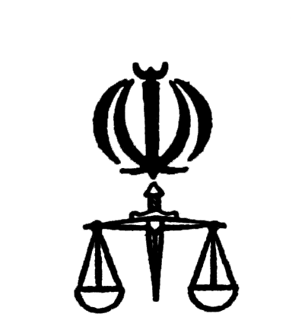
دادگستری جمهوری اسلامی ایران برگ دادخواست به دادگاه نخستین
مشخصات طرفین | نام | نام خانوادگي | نام پدر | سن | شغل | محل اقامت  ( شهر،خيابان،كوچه،پلاك،كد پستي)
خواهان | محمد حسين | ب | غلامرضا |  | آزاد | سرايان خيايان هفت تير 10
خوانده | حسين | ي |  | 65 | كشاورز | سرايان خيابان امام – امام 19
وکیل یا نماینده قانونی | عفت | واله | حسن | 25 | وكيل | سرايان،ابتداي بلوار ولي عصر،طبقه فوقاني دفتر خانه اسناد رسمي،دفتر وكالت عفت واله
خواسته یا موضوع وبهای آن | اثبات مالكيت نسبت به يك قطعه زمين به متراژ 54 من محلي مواقع در صحراي چهاردر سرايان به شرح متن دادخواست مقوم به سيصد و ده هزار تومان و تقاضاي خلع يد و رفع تصرف و پرداخت اجرت المثل سالهاي تصرف از سال 86 تا زمان اجراي حكم با جلب نظر كارشناس
دلائل ومنضمات دادخواست (مدارک) | 1- سند عادي مورخ 5/8/1387 2 - وكالت نامه شماره 964539  3- عندالزوم شهادت شهود و جلب نظر كارشناس
شرح دادخواست: رياست محترم دادگستري شهرستان سرايان
باسلام ،احتراما ً به استحضار جناب عالي مي رساند :
اينجانب با تفويض اختيار از سوي موكل آقاي محمد حسين ب به استحضار جناب عالي مي رساند:
طبق قرارداد عادي مورخ 05/8/87 آقاي محمد حسين ب (موكل) با توافق كليه وراث مرحوم عليجان ب زميني به مساحت تقريبي 54 من محلي واقع در صحراي چهاردر با حدود اربعه شمالا وصل به زمين حاج علي جنوبا وصل به زمين حاج حسين شرقا وصل به جوي آب غربا وصل به زمين محمد ج را خريداري نموده است ولي متأسفانه از حدود دو سال پيش خوانده محترم به علت وجود مرز مشترك بين زمين فوق الذكر و زمينهاي خود اقدام به تصرف و كشت و كار در زمين مذكور كرده است و با تقاضاهاي مكرر خواهان و وراث مرحوم عليجان ب توجهي نكرده لذا به موجب ماده 308 و 311 قانون مدني و به استناد مواد 515 و 519 قانون آئين دادرسي تشكيل دادگاههاي عمومي و انقلاب در امور مدني تقاضاي رسيدگي و صدور حكم به اثبات مالكيت موكل نسبت به يك قطعه زمين به متراژ 56 من محلي و خلع يد زمين فوق الذكر و نيز مطالبه اجرت المثل سالهاي تصرف و مطالبه خسارات قانوني را دارم.
با تشكر و تقديم احترام فراوان
عفت واله
وكيل و مشاو حقوقي دادگستري
محل امضاء ـ مهر ـ انگشت |  |  |  |  |  |  | محل نقش تمبر
شماره وتاریخ ثبت دادخواست: | ریاست محترم شعبه دادگاه رسیدگی فرمائید.  نام ونام خانوادگی ارجاع کننده: |  |  |  |  |  | محل نقش تمبر

